令和４年５月９日第３版作成

令和４年度
第１９回熊本県高校生ものづくりコンテスト

機械系旋盤作業部門実施要項

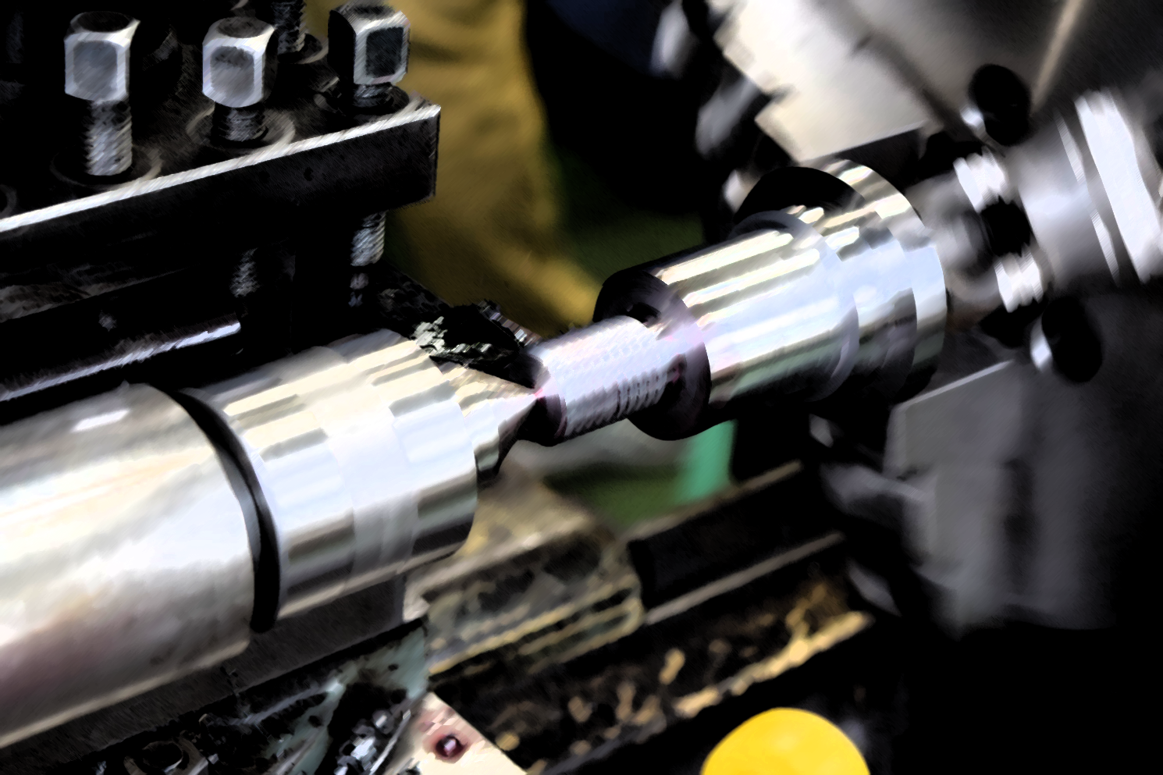

期 日 令和４年６月１１日（土）・１２日（日）
会 場 熊本県立玉名工業高等学校
工業数理実習室・機械加工実習室

- 日 程
（１）２０２２年６月１１日（土） （１日目）
１２：００～１２：２０ 旋盤部門受付（機械加工実習室前）＜予備抽選＞
１２：３０～１３：００ 開会式（材料試験室）
１３：００～１３：３０ 打合せ会＜使用機械抽選＞ ※選手及び引率教員参加
１３：３０～１７：００ 準備・加工練習時間・前加工（後片付け・清掃含む）
１７：００～１７：３０ 前加工測定（選手立ち会い）
１７：３０ 会場閉鎖
（２）２０２２年６月１２日（日） （２日目）
７：３０～ ８：１０ 受付（更衣・ゼッケン着用）・競技準備（競技者のみ入場可）
８：１０～ ８：３０ 競技準備
８：３０～１１：３０ 競技（機械加工実習室）
１１：３０～１２：００ 延長
１２：００～１２：３０ 後片付け・清掃
１２：３０～１６：００ 昼食、休憩
１６：００～ 表彰式及び閉会式（材料試験室）
（閉会式終了後）旋盤部門審査員講評・作品返却等

- 会 場
熊本県立玉名工業高校 機械科 工業数理実習室（２F）及び機械加工実習室（１Ｆ）
〒869－0295 熊本県玉名市岱明町下前原３６８
TEL（０９６８）７３－２２１５ FAX（０９６８）７３－２６０５

- 課 題
加工課題 作業標準時間 ３時間 、打ち切り時間３時間３０分
事前に公表している製作図面に示す通りの部品①、②、③を製作する。
また、指定した切削工具を用いて加工。

- 機械仕様
  - 使用旋盤 「ワシノLR-55A」心間550 mm
  - 各ハンドル目盛り 縦送り 目盛りなし
横送り 0.025/1目盛り・4㎜/1周・半径目盛
刃物台送り 0.02/目盛り・3㎜/1周
  - 主軸速度 [ 70、130、230、460、855、1500 ] rpm
  - 自動送り 0.61～0.044mm/rev
  - 主電動機出力 3.7kw
  - 親ねじ ピッチ４㎜
  - 心押し台テーパ穴 MT4

- 加工仕様
  - 配布材料（p12、に示す）
・S45C、φ60×130±1（黒皮ノコ切断）
・S45C、φ60× 80±1（18キリ穴、黒皮ノコ切断）
  - 課題図は事前に公表しているため、当日は参加者持参の図面を使用するものとする。
  - 指定公差以外のサイズ公差は、普通公差JIS B 0405-f(精級)、 JIS B 0419-Kとする。
  - すみ部は、R0.5以内の丸みがついてもよい。
  - 指示のない各稜は、糸面取り（C0.1～0.3）を行う。
  - テーパ部は、あたりを出すこと。
  - ねじ部に、表・裏からしっくりとねじ込まれ、更に組立図の状態でも滑らかにねじ込めること。
  - 部品①ねじ部の面取りは、ねじ切りバイトで面取りをする。
  - センター穴は、残してもよい。
- 作業条件
  - 三爪スクロールチャックを使用する。
※持参チャックの使用を認める。ただし、生爪は使用不可とする。
※チャック交換を行う場合は、細心の注意を払い着脱を行い大会終了後、現状復帰を行うこと。
※持参チャック使用の有無は事前確認の際、申し出ること。
  - 切削条件及び安全作業に配慮し、回転センターを使用すること。
  - バイト(刃物)の本数は制限しない
※ただし、市販(各メーカのカタログに記載されている)のものに限る。
※総形バイト、及びメーカに依頼した追加工は禁止する。
  - 競技中、ハンドラッパ、油砥石による再研削は可とする。（グラインダーは不可）
  - 作業工程表、メモ、ねじ切り表、電卓など、作業上必要な資料等の持ち込みは可とする。
  - 工具その他の貸し借りは不可とする。
  - 切削油類の持参は可とする。ただし水溶性切削油の使用は不可とする。
  - エアスプレー缶の持参と使用は可とするが、不燃性のものとする。
（可燃性・難燃性・火気厳禁・火気注意、フロン性のものは不可とする）
  - 競技開始前は、刃物台や心押し台に工具を取り付けてはならない。（回転センターは可とする。）また、チャックは閉じた状態にする。
  - 競技会場で準備してある工具整理台以外に、持参した工具整理台（１台）の追加を認める。
  - 工作物を水・切削油に漬け込まないこと。
  - 摺動面に工具および測定具を置かないこと。
  - 加工練習時間として、打ち合わせ会の後に合計３時間３０分の事前練習時間を設ける。
  - 11日（土）に行われる準備・加工練習時間において、使用する材料の支給を行い、
前加工を施すことができる。
＜前加工の寸法＞
支給材料① 外径加工φ56㎜、一部φ41㎜、φ36㎜まで可とする。
端面加工122㎜まで可とする。（詳細は別紙＜前加工図＞参照）
支給材用② 外径加工φ56㎜、一部φ46㎜まで可とする。
端面加工や内径加工は行わない。（詳細は別紙＜前加工図＞参照）
※なお、前加工終了後に支給材料は運営委員で回収し、測定後に保管する。また、寸法が指定された部分の削り過ぎは減点の対象となる。材料の再支給も行わない。
  - 突切り作業においては、部品受けとして競技者が用意した棒(φ10mm、突き出し100mmのみがき棒を心押台に固定したドリルチャックに取り付けたもの)を予め部品の穴に差し込んだ状態で行い、部品が落下することがないようにして作業すること。また、不要部を切り落とす場合も部品受けを使用すること。
  - 競技中の切りくずの飛散は、周囲の安全に配慮する。また安全作業の切りくずの配慮
の項目で減点対象となる場合もある。
  - 加工競技当日における競技準備は、出場選手本人が行うこと。
※競技当日の受付終了後は、選手のみ競技エリアへの立ち入りを許可し、バイトの高さ合わせ、各測定具（マイクロメータ、シリンダゲージ等）のオリジン設定、その他の準備について出場選手の責任で行うことを原則とする。また、前日の事前練習においては競技者、指導者のみの参加とする。なお、本年度もブロックゲージ(25,50)、リングゲージ(φ25.000)を準備する。
  - 治具の使用は不可とする。

７ 注意事項
（１）９ 参考資料、（１）旋盤使用工具一覧表１の工具等は、運営委員が用意する。
ただし、チャック、回転センター、ドリルチャックについては、持参可とする。
（２）９ 参考資料、（２）旋盤使用工具一覧表２の工具等は、競技者が持参する。
バイト、測定具、作業服（長袖）、作業帽、保護眼鏡、安全靴等、等。
（３）競技前日の受付後の事前説明で使用機械の抽選を行う。その後、加工練習を行うので必ず参加すること。
（４）作業中は必ず保護眼鏡を着用のこと。ただし、寸法測定や汗ふきのときは取り外してもよい。
（５）チャッキングの際のハンマ、パイプは原則として禁止とする。ただしハンドルに確実に固定されているものは使用可とし、チャックハンドルの柄の全長は３４０㎜以下、柄の径は３５㎜以内とする。
（６）糸面取り・ばり取りの際には、ヤスリ・オイルストーンの使用を可とする。
ただし、動力を使い回転中は、使用不可とする。
（７）主軸は、逆転させて急停止させない。ねじ切り加工時も行わない。必ずブレーキ後に行う。
（８）使用機械の仕様変更は、チャックの脱着のみとする。
（９）回転センター(MT‐No4)は持参可とする。
（９）競技中にチップの交換をするときはバイトホルダーを刃物台から外し行うこと。
また、刃物台の旋回は主軸を停止してから行うこと。
（１０）黒皮をつかんでの重切削を禁止する。黒皮をつかんでの加工は2.0mm/直径とする。
（端面加工はチップにより、ノーズＲ以内とする。）
（１１）ねじ切りの際、レバー抜け防止のためのおもりは不可とする。
（１２）動力を用いて回転している材料へのエアブローは不可とする。
（１３）動力を用いて回転している材料へ注油を行う場合は、低速回転（230rpm以下）でオイラーを用いる。ただし、材料への接触の無い注油の場合のみ可とし、この場合のみオイラーを横送り台、又は刃物送り台に置いたまま作業することは可とする。（ねじ切り、面取り加工時）
（１４）主軸台及び心押し台上に物を置いてはならない。
（１５）部品を組み合わせた状態での切削加工は不可とする。
（１６）競技開始直前の機械各部各軸の位置は全てオリジナルポジションの下記状態にする。
＊横送り台は手前のエプロン側
＊心押し台はベッド最大右側
＊エプロンは縦送りハンドルにて機械最大心押し台側
＊チャックは閉じた状態
＊刃物台はすべて解放（いかなる物も取り付けてはならない）
＊回転センターは取付可
（１７）工場内は走らない。

８ 評価の観点
- 採点方式（加工課題）
採点は減点方式を採用する。
- 採点項目
    - できばえ・見栄え、ねじ、表面粗さ、テーパあたり
      - 仕上げ面の傷、削り残し、削り込み、びびりの状態
      - 面取り（Ｃ２）の程度および、その他の面取りの状態
      - 大幅な寸法ミス（±2mmを超えるようなもの）
      - ねじ山面の仕上がり程度は、むしれ、切込み段差、谷底のＲ、びびりなどの状態
（ねじの面取りは、ねじ切りバイトによる）
      - ねじ部のはめあい具合は、部品③を表と裏からねじ込み、スラスト・ラジアル方向
のガタつき具合
      - 仕上げ面の仕上がり程度は、粗さ標準片と照合（目視による。）
      - テーパ部はオス、メスの嵌合の具合を見る。

    - 寸法精度
      - 部品①、②、③の寸法精度。
      - 組立ての寸法精度。
    - 安全作業（マナー）
      - 作業態度、服装等の状況をみる。
        - 安全作業に適した服装（長袖、作業帽、保護眼鏡、安全靴など。）
      - 安全作業に十分配慮しているか。
        - 刃物の交換、刃物台の旋回、製品測定時の旋盤及び主軸回転の有無。
        - 製品測定時の主軸変換レバーの中立。
        - 切削作業中の工具や測定具などの位置。
        - 工具、測定具等及び製品の取り扱い。
        - 切りくずの配慮（切りくずを素手で触らない。また切りくずが極端に周囲に飛散しないような切削条件で作業を行う。）
        - 黒皮を削らずに重切削を行っていないか。
        - 工作物を水・切削油等に漬け込んでいないか。
        - その他留意事項は、個人採点表の「安全作業」を確認する。
    - 作業時間等
      - 標準作業時間を３時間、打ち切り時間を３時間３０分とする。
      - ３時間を超えた場合は減点の対象とする。詳しくは、採点用紙（個人用）参照。なお、総合得点が同点の場合、完成時間の早い方を上位とする。
- 失格項目
    - 競技者が自己の不注意により、著しく使用旋盤等を破損させたとき。
    - 競技者が自己の不注意により、救急箱を必要とする程度以上の負傷を負ったとき。
    - 部品①、②、③が組立図の状態に組み立てられない場合、及び分解取り外しができない場合。
    - 競技中他の選手、引率者との会話・教示がなされたとき。
    - 他の選手への妨害行為を行ったとき。
    - ３時間３０分以内に作品の提出がなされなかったとき。
    - その他、審査員が不安全行為と認めたとき。
※いずれも、審査員および運営委員が協議の上、判断するものとし、一切の抗議は受付
けない。
９ 参考資料
- 旋盤使用工具等一覧表１（運営委員が用意するもの）
品名 | 規格 | 数量 | 備考
普通旋盤 | ワシノＡＲ‐５５Ａ  心間５５０㎜ | １ | 親ねじＰ＝４㎜
三爪チャック一式 |  | １ | ※持参可
回転センター | ＭＴ４ | １ | ※持参可
工具整理台 |  | １ | 会場校据付のもの
標準工具 | スパナ | １ | 刃物台旋回用

- 旋盤使用工具等一覧表２（競技者が用意するもの）
品名 | 規 格 等 | 数量 | 備考
旋盤用バイト一式 |  | 適宜 | 各メーカの市販品に限る。  ローレットは転造ローレットに限る。  総形バイトは禁止。
ドリルチャック一式 | ＭＴ４ | １
センタードリル | 先端φ３．０～３．２ | 適宜
ドリル |  | 〃 | ハイス製（コーティング可）
ダイヤルゲージ | 目量０．０１ | 〃 | ゲージスタンド含む
ﾌﾟﾗｽﾁｯｸ・木・銅ハンマー |  | 〃
ヤスリ（ばり取り用） |  | 〃
はけ・手ほうき |  | 〃
光明丹 |  | １
油差し（マシン油入り） |  | 適宜
油缶（切削油入り） |  | 〃
ブラシ |  | 〃
トースカン |  | １
ウエス |  | 適宜
ピッチゲージ |  | １
油砥石、ハンドラッパ |  | 適宜 | バイト再研削・ばり取り
センターゲージ |  | 〃
ラジオペンチ・ニッパ | 切り粉除去用 | 〃
切り粉除去棒 |  | 〃
測定具一式 | ※テーパゲージは不可 | 〃
突切り作業用部品受け棒 | φ10㎜×突出100㎜程度 | １ | ドリルチャックに固定できるもの
バイトの当て金(シャンク保護) |  | 〃 | バイトに固定は可
バイト敷金 |  | 〃
作業台 |  | １ | 会場用意分と合わせ２台まで
チャックの爪傷用保護板 | 曲げ・切る以外の加工不可 | 適宜
エアスプレー | 不燃性のみ可 | 〃
エアタンク一式 | 競技中の電源使用不可 | 〃
工程表・電卓・時計 |  | 〃
懐中電灯 |  | １ | 内径加工確認用
突き棒 |  | 適宜
※（ヒートシンク、ねじ切り用おもり、パーツクリーナー）は競技中の使用を不可とします。
※測定用の定盤使用は可とします。

１０ 昨年と変更した点
（１）課題の変更
（２）5 加工仕様の変更
（３）6 作業条件の変更
（４）7 注意事項の変更
（５）8 評価の観点の変更
（６）9 参考資料 旋盤使用工具等一覧表２の変更
（７）11 確認事項の変更
（８）12 競技課題図面の変更

１１ 確認事項
- ダイヤルゲージや限界ゲージは、製品の測定のために使用することは可とするが、切り込み用治具としての使用は不可とする。
- テーパゲージ及びねじゲージは使用しない。
- 工具整理用自作バーを機械へ取り付けることは不可とする。（安全・他の競技者への配慮）
- 競技中は、飲料水（量の指定無し）の持込可とする。
- 競技エリア内へのビデオ機材などの設置は不可とする。
- 競技エリア内に入る際は、作業服・保護メガネ・作業帽・安全靴を着用する。
- 準備・加工練習時間は競技エリア内への入場を競技者、指導者の２名とする。
- エアタンクの使用については使用可とするが以下のことを注意する。
①競技会場内の電源は使用不可とする。
②可燃性ガスの使用は不可とする。(酸素ボンベも不可とする)
③タンクは転倒防止のため、工具整理台等に固定するなど、タンクのみで直立させて使用しない。
④使用圧力は、タンクの指定圧力内で使用する。
⑤エアタンク、減圧弁の取り扱いは事前に安全教育を受け、使用時以外はタンクの閉栓を行い、ホース内を減圧する。
- 横送りマイクロカラーに数字等を書き込む際はテープを巻くなどして、直にマジック等で の書き込みはしない。また、貼ったテープ等は、加工練習および競技終了後の清掃時に剥がすこと。
※養生テープまたはドラフティングテープのみ使用可。
- テーパ部のはめ合いの際に部品①を取り外すためにチャック本体を叩くことは不可とする。また部品②から部品①を外すために突き棒を使用する場合、手を挙げて競技役員の立会のもと行う。
- 競技の終了について
① 終了（作業時間の計測）は、部品をチャックから取外し組立図の状態で手を挙げて完成を告げた時点とする。
② 競技者は①の後、機械の電源を切り、作品受付にて作品提出の仕方について指示を受ける。
③ 洗浄係の指示により、洗浄剤で分解洗浄し、ウエスで洗浄剤を拭き取る。
④ その後、組立図の状態で提出する。
⑤ 提出後、競技が終了し、指示があるまでは機械に戻らない。
- チャックによる傷（端面への傷）は採点の対象となる。（測定による傷は除外）
- 競技時間（打ち切り時間３時間３０分）を超えた作品については、採点は行いますが順位外とする。
- 機械のトラブル時のみロスタイムを設ける。
（機械の不具合や作業継続困難な状態になった場合には、速やかに審査員に申し出る。
その際、本人の責任によるものでない限り、損失時間として考慮し延長時間を設ける。）
- トイレ・休憩等は、審査員もしくは係職員に申し出ること。ただし、その時間は競技
時間に含める。
- 最終審査は、全て審査委員に委ねる。
- 工具整理台は、通路確保ができるように配置すること。
- 本番用素材以外の材料は、全て競技開始前に作業場内から撤去する。
- ものづくりコンテスト旋盤部門事前練習会予定
日 付：令和４年５月１４日（土）・１５日（日）
時 間： ９時～１６時
会 場：玉名工業高校・機械加工室

１２ 第１９回熊本県高校生ものづくりコンテスト
旋盤作業部門競技課題（部品図）

公差等級 |  | 基準寸法の区分
記号 | 説明 | 0.5以上 | 3を超え | 6を超え | 30を超え | 120を超え
 |  | 3以下 | 6以下 | 30以下 | 120以下 | 400以下
 |  | 許容差
ｆ | 精級 | ±0.05 | ±0.05 | ±0.1 | ±0.15 | ±0.2

※印と参考寸法は測定しない
指示のない公差はJIS B 0419-ｆKとする
指示のない各稜は糸面取り（C0.1～C0.3）とする
アヤ目ローレットはｍ0.3～0.32とする
第１９回熊本県高校生ものづくりコンテスト
旋盤作業部門競技課題（組立図）

第１９回熊本県高校生ものづくりコンテスト
旋盤作業部門競技課題（採点箇所）

第１９回熊本県高校生ものづくりコンテスト
旋盤作業部門競技課題（採点箇所）

旋盤作業部門競技課題（支給材料図）

・材料①、②すべて黒皮である。
・材料①、②のすべての端面はノコ切断面である。
・材質はS45Cである。

第１９回熊本県高校生ものづくりコンテスト
旋盤作業部門競技課題（前加工図）

前加工の注意事項
・※印の箇所を採点する。（削りすぎた場合は減点対象とする）
・材料①の端面加工は片面のみ可とする。（片面の印は残すこと）
・部品②の端面及び内径は加工しない。
・材料の再支給は行わない。

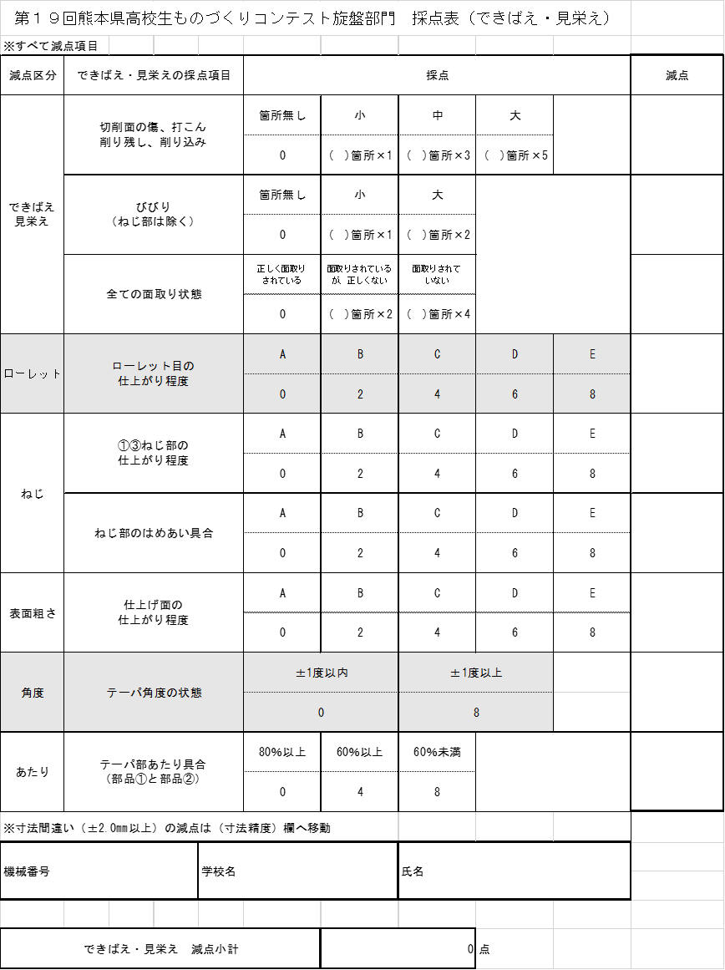

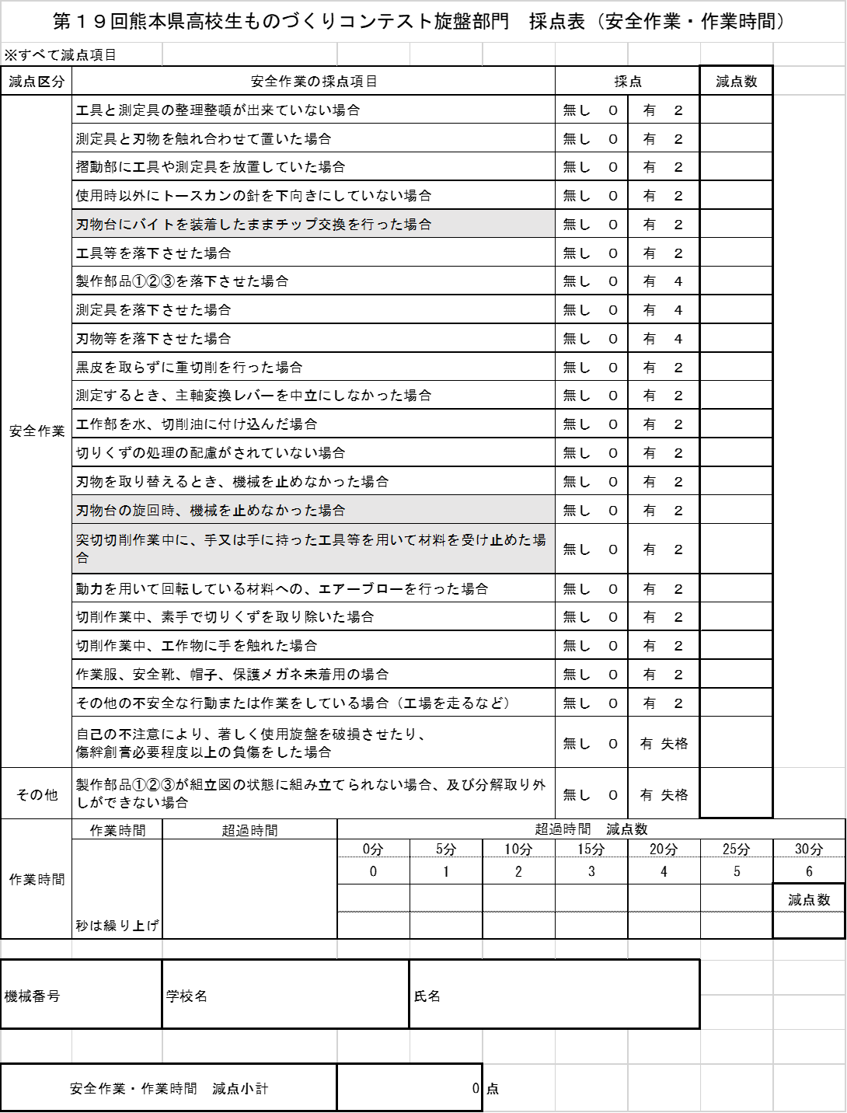

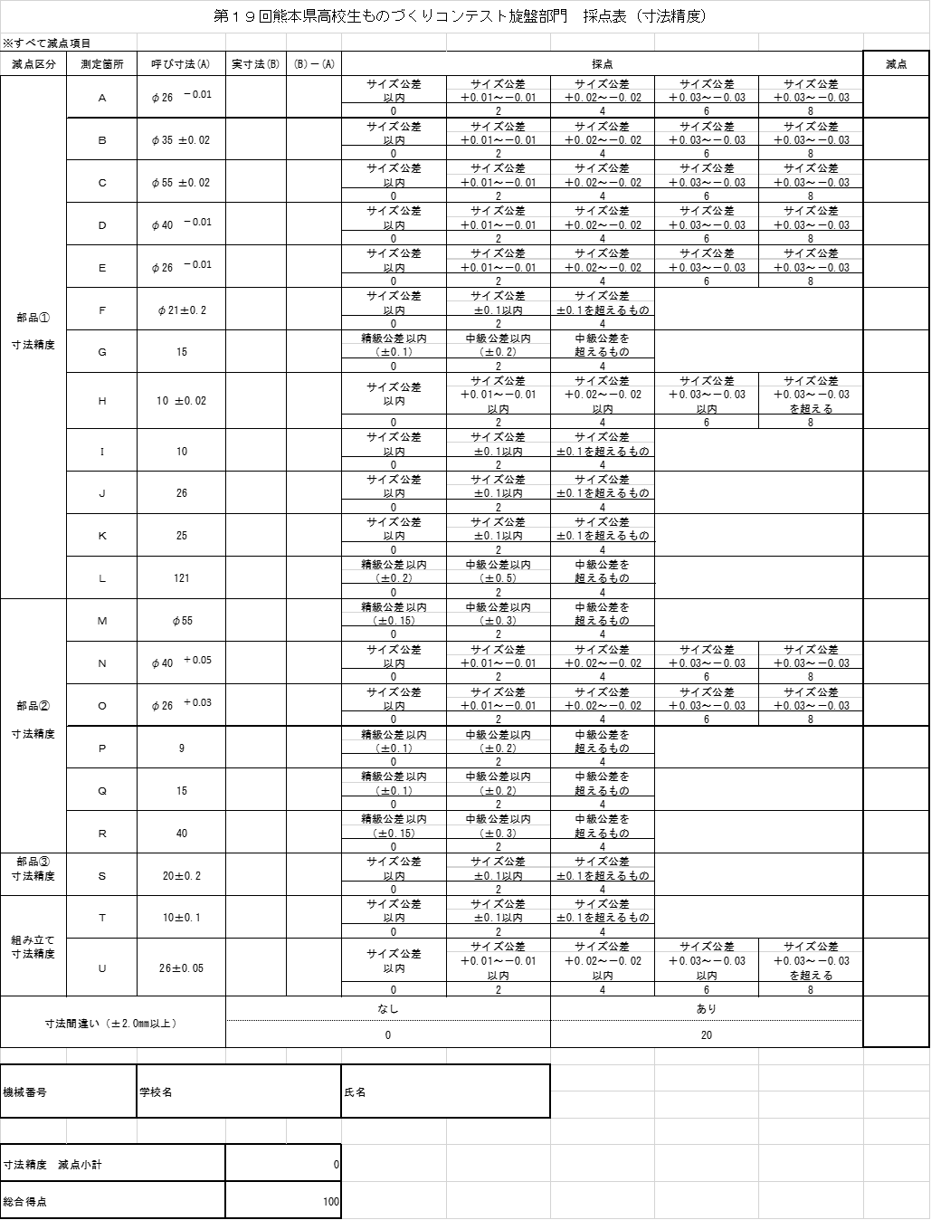

＜ご不明な点は、下記までお問い合わせください。＞
旋盤作業部門運営委員
熊本県立玉名工業高等学校
機械科 上蔀 直
bearsMail：uwashitomi-s@mail.bears.ed.jp
TEL：０９６８－７３－２２１５
FAX：０９６８―７３－２６０５

